BAB II
GAMBARAN UMUM PERUSAHAAN

2.1 Sejarah Perkembangan PT Pertamina Lubricants
PT. Pertamina merupakan perusahaan yang bergerak dibidang energi kekhususan di sektor minyak dan gas bumi yang dimiliki Pemerintah Republik Indonesia (State-Owned Oil Company) yang dibentuk pada tanggal 10 Desember 1957 dengan nama PT Permina, dan setelah digabung/dimerger dengan PN Pertamin di tahun 1968 namanya berubah menjadi PN Pertamina. Dengan diberlakukannya UU No. 8 Tahun 1971, nama perusahaan menjadi Pertamina. Nama perusahaan ini tetap digunakan pada waktu Pertamina berubah status hukumnya menjadi Perseroan Terbatas pada tanggal 17 September 2003, menjadi PT Pertamina (Persero).
Seiring dengan waktu, menghadapi dinamika perubahan di Industri Migas Nasional maupun Global, Pemerintah menerapkan Undang-Undang No. 22/2001. Setelah penerapan tersebut, Pertamina memiliki kedudukan yang sama dengan perusahaan minyak lainnya. Penyelenggaraan kegiatan bisnis yang dilakukan oleh Pertamina adalah PSO (Public Service Obligation). PSO (Public Service Obligation) tersebut akan diserahkan kepada mekanisme persaingan usaha yang wajar, sehat, dan transparan dengan penetapan harga sesuai yang berlaku dipasar. Pada 17 September 2003 Pertamina berubah bentuk menjadi PT Pertamina (Persero) berdasarkan PP No 31/2003. Undang-Undang tersebut antara lain juga mengharuskan pemisahan antara kegiatan usaha migas di sisi hilir dan hulu. Pada 10 Desember 2005, sebagai bagian dari upaya menghadapi persaingan bisnis, PT Pertamina mengubah logo dari gambar kuda laut menjadi anak panah dengan tiga warna dasar Hijau-Biru-Merah. Logo tersebut menunjukkan unsur kedinamisan serta mengisyaratkan wawasan lingkungan yang diterapkan dalam aktivitas usaha Perseroan.
Tonggak-tonggak sejarah berdirinya PT Pertamina (Persero) sebagai Perusahaan BUMN sejak tahun 1957 hingga berubah status hukum menjadi Perusahaan Perseroan Terbatas (Persero) adalah sebagai berikut:
- MASA KEMERDEKAAN
Pada 1950-an, ketika penyelenggaraan negara mulai berjalan normal seusai perang mempertahankan kemerdekaan, Pemerintah Republik Indonesia mulai menginventarisasi sumber-sumber pendapatan negara, di antaranya dari minyak dan gas. Namun saat itu, pengelolaan ladang-ladang minyak peninggalan Belanda terlihat tidak terkendali dan penuh dengan sengketa.
- INTEGRASI PENGELOLAAN MIGAS INDONESIA
Pada tahun 1960, PT PERMINA direstrukturisasi menjadi PN PERMINA sebagai tindak lanjut dari kebijakan Pemerintah, bahwa pihak yang berhak melakukan eksplorasi minyak dan gas di Indonesia adalah negara.
- TONGGAK MIGAS INDONESIA
Untuk memperkokoh perusahaan yang masih muda ini, Pemerintah menerbitkan Undang-Undang No. 8 tahun 1971, dimana di dalamnya mengatur peran Pertamina sebagai satu-satunya perusahaan milik negara yang ditugaskan melaksanakan pengusahaan migas mulai dari mengelola dan menghasilkan migas dari ladang-ladang minyak di seluruh wilayah Indonesia, mengolahnya menjadi berbagai produk dan menyediakan serta melayani kebutuhan bahan bakar minyak & gas di seluruh Indonesia.
- DINAMIKA MIGAS INDONESIA
Seiring dengan waktu, menghadapi dinamika perubahan di industri minyak dan gas nasional maupun global, Pemerintah menerapkan Undang-Undang No. 22/2001. Paska penerapan tersebut, Pertamina memiliki kedudukan yang sama dengan perusahaan minyak lainnya. Penyelenggaraan kegiatan bisnis PSO tersebut akan diserahkan kepada mekanisme persaingan usaha yang wajar, sehat, dan transparan dengan penetapan harga sesuai yang berlaku di pasar.
- MASA TRANSFORMASI
Pada 10 Desember 2005, sebagai bagian dari upaya menghadapi persaingan bisnis, PT Pertamina mengubah logo dari lambang kuda laut menjadi anak panah dengan tiga warna dasar Hijau-Biru-Merah. Logo tersebut menunjukkan unsur kedinamisan serta mengisyaratkan wawasan lingkungan yang diterapkan dalam aktivitas usaha Perseroan.
PT Pertamina Lubricants merupakan anak perusahaan PT Pertamina (Persero) yang fokus dalam menjalankan bisnis produk pelumas Pertamina. Anak perusahaan ini didirikan pada 23 September 2013, dan menerima pemisahan (spin-off) Unit Bisnis Pelumas PT Pertamina (Persero) pada tanggal 30 Oktober 2013. PT Pertamina Lubricants dibentuk dengan tujuan meningkatkan kekuatan bisnis perseroan dibidang usaha produk pelumas pada masa mendatang. Cakupan bisnis perusahaan meliputi dalam dan luar negeri dengan target pada masa mendatang mencapai posisi sebagai World Lubricants Company. Akta No. 35 tanggal 23 September 2013 Notaris Lenny Janis Ishak, SH, yang telah mendapat pengesahan dari Menteri Hukum dan HAM No.AHU-49848.AH.01.01 tahun 2013 tanggal 25 September 2013 dan sesuai dengan Akta Perubahan No. 45 tanggal 30 Oktober 2013 Lenny Janis Ishak, SH, yang telah mendapat pengesahan dari MenkumHAM No.AHU-55578.AH.01.02 tahun 2013 tanggal 31 Oktober 2013.

Untuk memenuhi kebutuhan para pelanggannya, pelumas Pertamina di produksi dari sebuah proses pengembangan yang panjang dan terencana melalui tes laboratorium modern dan berteknologi tinggi serta berbagai pengujian seperti pengujian fisika kimia dan pengujian mesin sebelum diluncurkan ke pasar. Bebagai pengakuan Internasional telah juga diraih oleh PT Pertamina Lubricants seperti API (American Petroleum Institute), JASO, Volvo, Caterpillar, Komatsu, Mercedes-Benz, Wartsila dan lain-lain. Ini sekaligus bukti nyata bahwa pelumas Pertamina diakui oleh dunia Internasional. Selain itu pelumas Pertamina juga dipakai untuk factory field atau service field oleh sebagian besar ATPM (Agen Tunggal Pemegang Merk) Indonesia, seperti Toyota, Daihatsu, Hino, Suzuki, Honda, Mitsubishi dan lain-lain.
Peraturan perundangan yang terkait dengan lingkup usaha PT Pertamina Lubricants :
UU No. 40 tahun 2007 Tentang Perseroan Terbatas.
UU No.13 tahun 2003 Tentang Ketenagakerjaan.
UU No. 5 tahun 1999 Tentang Larangan Monopoli dan Persaingan Tidak Sehat
UU No. 1 tahun 1970 Tentang Keselamatan Kerja.
UU No. 32 tahun 2009 Tentang Perlindungan dan Pengelolaan Lingkungan Hidup

Pedoman Standar Akuntansi Keuangan :
UU No. 22 tahun 2001 Tentang Migas.
Anggaran Dasar PT Pertamina (Persero).
Anggaran Dasar PT Pertamina Lubricants.
PT Pertamina Lubricants selalu berpegang teguh pada konsistensi mutu dan quality control yang sangat ketat dan mendapatkan ISO 9001 untuk Manajemen Mutu, ISO 14001 Manajemen Lingkungan, ISO 17025 Laboratorium Quality dan memiliki jaringan layanan distribusi yang tersedia di seluruh wilayah Indonesia dan luar negeri.
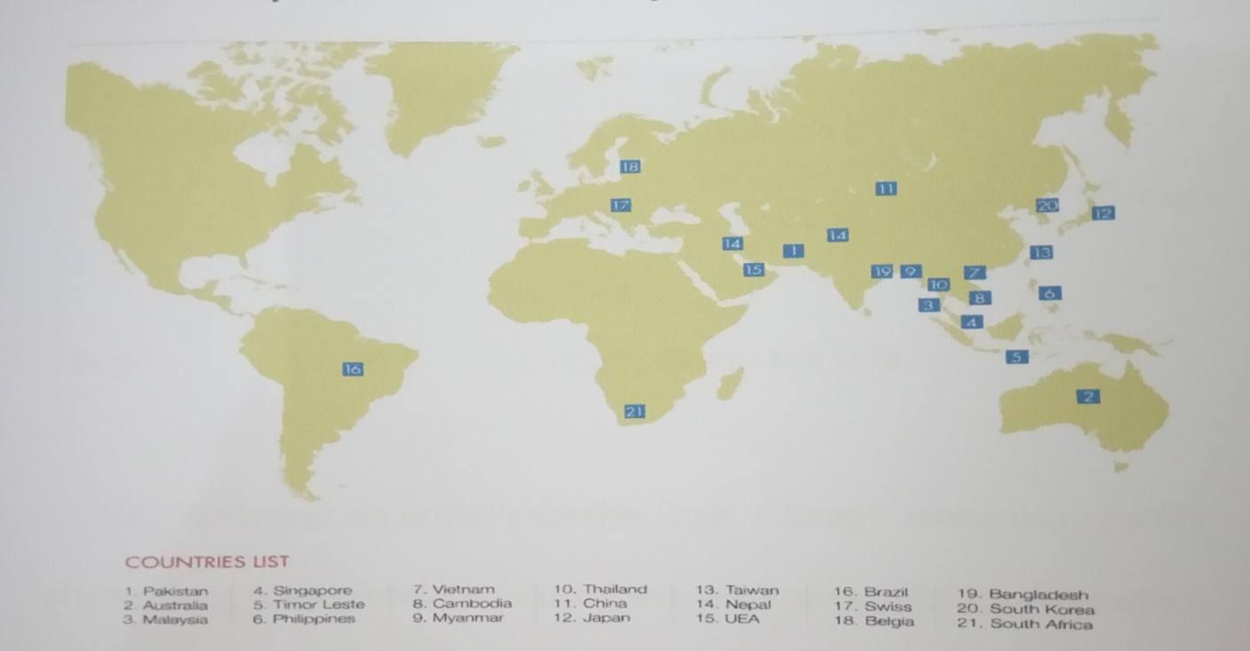

Gambar 2.1 Peta Pemasaran Pelumas di luar negeri

Sumber : PT. Pertamina Lubricants MOR IV Semarang, 2017

2.2 Visi dan Misi

Visi PT. Pertamina Lubricants
Visi dari PT. Pertamina Lubricants adalah :

“Tobe the best Lubricant solution partner”
(“Menjadi partner solusi pelumas terbaik.”)

(2) Misi
Seperti yang telah dipahami bersama bahwa PT Pertamina Lubricants merupakan perusahaan yang produk utama yang dijual adalah Pelumas. Hal ini tentunya menuntut Perusahaan untuk dapat melaksanakan tugas dan kewajiban yang telah ditetapkan pemerintah secara efektif

“Memasarkan Produk Pelumas dan Base Oil dipasar dalam Negeri serta secara selektif dipasar International, utamanya ASEAN, melalui penciptaan nilai tambah pada konsumen dan perusahaan”

Selain Visi dan Misi Aspek-Aspek untuk membangun sebuah perusahaan agar lebih berjalan dengan baik harus memiliki unsur-unsur sebagai berikut, antara lain :

(3) Tata Nilai PT. Pertamina Lubricants :
Tata nilai bertujuan untuk menggambarkan setiap potensi yang harus dimiliki setiap anggota perusahaan dalam menjalankan tugas dan tanggung jawabnya dalam perusahaan. PT. Pertamina Lubricants memilik fungsi Tata Nilai yaitu :
FIVE-M
(Focus, Integrity, Visionary, Excellence, Mutual Respect)

6-C
(Clean, Confident, Competitive, Customer Focus, Comercial, Capable)

- Clean (Bersih)
Bersih dalam arti dikelola secara profesional, menghindari benturan kepentingan, tidak menoleransi suap, menjunjung tinggi kepercayaan dan integritas. Berpedoman pada asas-asas tata kelola korporasi yang baik.
- Competitive (Kompetitif)
Kompetitif dalam arti mampu berkompetisi dalam skala regional maupun internasional, mendorong pertumbuhan melalui investasi, membangun budaya sadar dan menghargai kinerja.
- Confident (Percaya Diri)
Percaya diri dalam arti berperan dalam pembangunan ekonomi nasional, menjadi pelopor dalam reformasi BUMN dan membangun kebanggaan bangsa.
- Customer Focused (Fokus pada Pelanggan)
Fokus pada pelanggan dalam arti berorientasi pada kepentingan pelanggan dan berkomitmen untuk memberikan pelayanan terbaik kepada pelanggan.
- Commersial (Komersial)
Komersial dalam arti menciptakan nilai tambah dengan orientasi komersial, mengambil keputusan berdasarkan prinsip-prinsip bisnis yang sehat.
- Capable (Berkemampuan)
Berkemampuan dalam arti dikelola oleh pemimpin dan pekerja yang profesional, memiliki talenta dan penguasaan teknis tinggi, berkomitmen dalam membangun kemampuan riset dan pengembangan.

(4) Sasaran Mutu PT. Pertamina Lubricants :
1. Mempertahankan Sertifikasi Akreditasi SNI ISO/IEC 17025:25
2. Terselenggaranya jaminan mutu penerapan SNI ISO/IEC 17025:2008
3. Dapat mempertahankan hasil penguji secara akurat dengan mengikuti Uji
4. Profesional/ UJi Banding baik Internal maupun Eksternal setiap tahun.
5. Tercapainya target Zero Accident dan Zero Complaint yang ditetapkan
6. Pencapaian kepuasan pelanggan minimal 3,9 skala likert
7. Dapat melaksanakan ketentuan-ketentuan yang ditetapkan manajemen.

(5) Kebijakan Mutu PT. Pertamina Lubricants :
1. Laboratorium Terminal Semarang Group memberikan pelayanan pengujian yang mengutamakan mutu dan kepuasan pelanggan (menyampaikan hasil uji yang tepat dan cepat) serta menjamin bahwa pekerjaan pengujian dilaksanakan oleh personil yang berpengalaman dan terlatih/professional serta bebas dari pengaruh dan tekanan komersiil baik intern/ekstern.
2. Laboratorium Terminal Semarang Group memberikan pelayanan pengujian dengan tepat waktu dan tepat mutu.
- Laboratorium Terminal Semarang Group menjamin bahwa sistem manajemen yang ditetapkan secara konsisten.
- Kebijakan Mutu ini dimengerti dan diterapkan serta dipelihara oleh seluruh personel pada semua tingkatan dalam organisasi LTSG
(6) Komitmen Kerja :
- Akan mewujudkan dan menesuaikan Kota Semarang sebagai daerah tertib Ukur.
- Akan melakukan kegiatan sesuai Jadwal Pembentukan daerah tertib Ukur tahun.
- Menjaga konsisten kriteria Kota Semarang sebagai daerah tertib Ukur.
- Menganalisa laporan perkembangan data alat ukur takar timbang dan perlengkapannya.

(7) Logo PT Pertamina Lubricants :

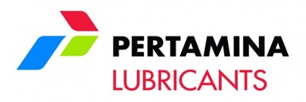
Gambar 2.2 Peta Pemasaran Pelumas Pertamina di Indonesia
Sumber : Google (Logo PT. Pertamina Lubricants), 2017

2.3 Wilayah Pemasaran PT Pertamina Lubricants
Pertamina telah hadir selama hampir 60 tahun untuk memenuhi kebutuhan pelumas di dalam negeri. Dalam perkembangannya Pertamina telah mendapatkan kepercayaan dan bekerjasama dengan sejumlah produsen kendaraan dan produsen mesin kelas dunia. Untuk mendukung kegiatan operasi di Indonesia Pertamina mengoperasikan tiga pabrik pelumas yaitu di Jakarta, Cilacap dan Gresik kemudian mengelola penjualan yang terbagi ke dalam 7 area pemasaran.
Area kerja PT Pertamina Lubricants di Indonesia meliputi tiga Production Unit dan tujuh Wilayah Pemasaran (Sales Region). Perusahaan memiliki anak perusahaan – Pertamina Lubricants Thailand Co., Ltd. yang berkedudukan di Bangkok, Thailand, yang dilengkapi satu Production Unit. Kegiatan pemasaran internasional mencakup 18 negara di empat benua dengan penjabaran sebagai berikut :
Production Unit Jakarta:
LOB PLANT : 270 Juta Liter/Tahun
VM PLANT : 12.000 MT/Tahun
Grease Plant : 8.000 MT/Tahun

Production Unit Cilacap:
LOB PLANT : 85 Juta Liter/Tahun

Production Unit Thailand:
LOB PLANT : 60 Juta Liter/Tahun

Production Unit Gresik:
LOB PLANT : 120 Juta Liter/Tahun
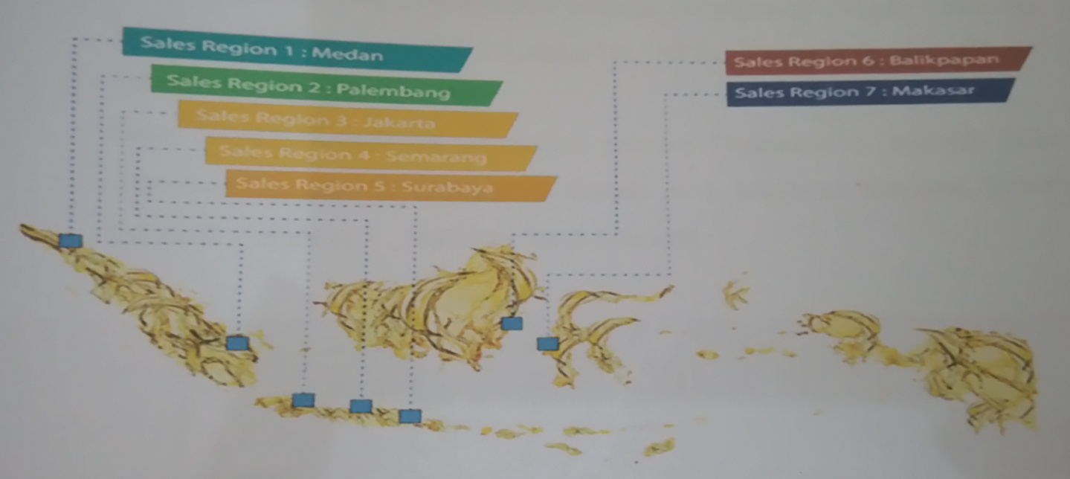
VM PLANT : 5280 MT/Tahun

Gambar 2.3 Peta Pemasaran Pelumas Pertamina di Indonesia, 2017
Sumber : PT. Pertamina Lubricants

Tabel 2.1 Wilayah Pemasaran Pelumas Pertamina di Indonesia
2017
Wilayah Pemasaran | Alamat
Sales Region I | Jl. K.L. Yos Sudarso No. 8-10, Medan 20114
Sales Region II | Jl. Jend. Ahmad Yani No.1247, Palembang 30264
Sales Region III | Gd. Utama Lt. 4 Jl. Kramat Raya No. 59, Jakarta 10450
Sales Region IV | Jl. Pemuda No. 114, Semarang 50132
Sales Region V | Jl. Jagir Wonokromo No. 88, Surabaya 60244
Sales Region VI | Jl. Yos Sudarso No. 148, Balikpapan 76123
Sales Region VII | Jl. Garuda No. 1, Makassar 90125
Sumber : www.pertaminalubricants.com

2.4 Hasil Produksi PT Pertamina Lubricants
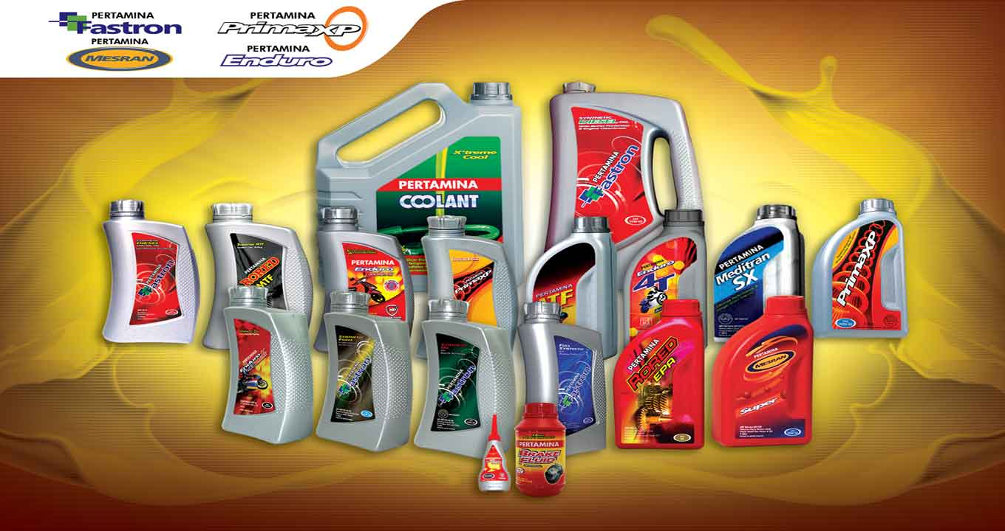
Gambar 2.4 Produk-Produk Pelumas Pertamina
Sumber : Google (Macam-macam Produk pelumas pertamina), 2017

2.4.1 Jenis produksi
1. Pelumas Otomotif antara lain :
- Enduro 4T Racing
- Meditran SX Ultra
- Super, Prima XP
- Mesrania 2T Super
- Mesrania 2T OB
- Enviro 2T
- Mesran 30
- Mesran 40
- Mesran 50
- Mesran B40
- Mesran B50
- Meditran S40
- Meditran SC
- Meditran SX
- Fastron Fully Synthetic

2. Pelumas Industri antara lain :
- Meditran SMX SAE
- Meditran P SAE
- Medripal 7 SAE
- Medripal 8 SAE
- Medripal 11 SAE
- Medripal 20 SAE
- Medripal 30 SAE
- Medripal 40 SAE
- Medripal 50 SAE
- Medripal 70 SAE
- SALYX 8 SAE
- SALYX 12 SAE
- SALYX DF
- SALYX DF 12
- SALYX 20
- DILOKA 448
- MEDITRAN GEO SAE
- NG LUBE HSG
- NG LUBE LONG LIFE
- NG LUBE SAE
- NG LUBE ASHLESS
- GC LUBE M
- GC LUBE SYN
- MASRI SUPER FLG
- MASRI SYN HD
- TERMO 32
- TURALIK 41
- TURBOLUBE 32
- STEELO B 100
- SEBANA 90

3. Pelumas Roda Gigi antara lain :
- Rored EPA 90
- Pertamina ATF
- Rored EPA 140
- Rored MTF
- Rored HDA 90
- Rored HDA 140

4. Pelumas Hidrolik antara lain :
- Turalik 48
- Turalik 52
- Turalik 69
- Turalik 45

2.5 Struktur Organisasi
Jenis struktur organisasi pada PT Pertamina Lubricants MOR IV adalah struktur organisasi produk. Robbins dan Coulter (2009 : 286–287) menjelaskan bahwa struktur organisasi produk mengelompokkan pekerjaan berdasar lini produk. Dalam pendekatan itu, tiap bidang produk utama ditempatkan di bawah wewenang manajer yang ahli dalam bidang itu dan bertanggung jawab atas segala sesuatu yang harus dilakukan terhadap lini produk itu.

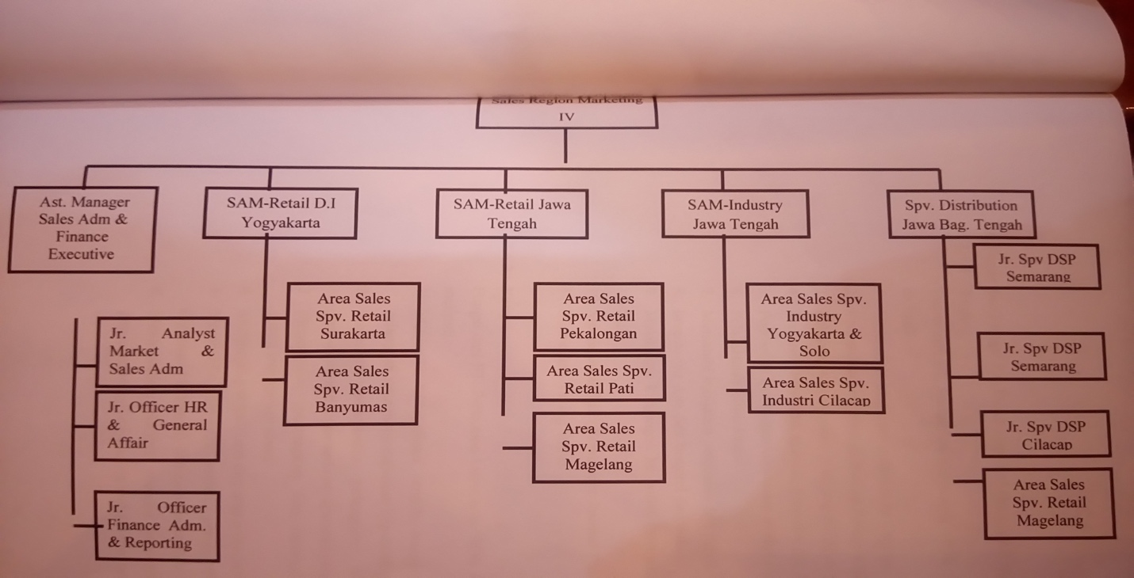
Gambar 2.5 Struktur Organisasi PT Pertamina Lubricants MOR IV Semarang
Sumber : PT. Pertamina Lubricants MOR IV Semarang, 2017

Berikut adalah daftar nama pekerja dan jabatan serta deskripsi tugas kerja, meliputi:
- Daftar Pekerja PT Pertamina Lubricants MOR IV Semarang
- Sales Region Manager IV : Christina C.H Simorangkir
- Asst. Manager Sales Adm & Finance Executive : Wawan Hendrawan
- Jr. Analyst Market & Sales Adm : Zea Indica Karuniawati
- Jr. Officer HR & General Affairs : Harris Rahman Harjanto
- Jr. Office Finance Adm & Reporting : ---
- SAM Retail D.I. Yogyakarta : Fajar Nugroho
- Area Sales Spv. Retail Surakarta : ---
- Area Sales Spv Retail Banyumas : ---
- SAM Retail Jawa Bag. Tengah : Aribowo Santoso
- Area Sales Spv. Retail Pekalongan : ---
- Area Sales Spv. Retail Pati : ---
- Area Sales Spv. Retail Magelang : ---
- SAM Industry Jawa Bag. Tengah : Budi Kurniawan
- Area Sales Spv. Industry Yogya & Solo : ---
- Area Sales Spv. Industry Cilacap : ---
- Spv. Distribution Jawa Bag. Tengah : Agung Surendro
- Jr. Spv. DSP Semarang : ---
- Jr. Spv. DSP Semarang : M. Mufti
- Jr. Spv. DSP Cilacap : Yuliadi Prihatmoko
- Adm. Supp. & Distribution : Evi Mundiastuti

- Deskripsi Jabatan Tugas Pokok Fungsi
Robins dan Coulter (2009:285) menjelaskan tentang pengertian deskripsi jabatan yaitu tingkat dimana tugas dalam sebuah organisasi dibagi menjadi pekerjaan yang berbeda yang juga disebut dengan divisi pekerja PT Pertamina Lubricants Marketing Operation Region IV sendiri memiliki deskripsi jabatan sebagai berikut antara lain :
- Sales Region Manager :
- Perencanaan (membuat perkiraan penjualan didasarkan keadaan sekarang)
- Menyusun rencana anggaran biaya yang akan dikeluarkan
- Menyusun rencana kegiatan lapangan
- Menyusun rencana peliputan (coverage plan)
- Menyusun rencana kunjungan
- Merencanakan rute kunjungan salesmanship (routing)
- Asst. Manager Sales Adm & Finance Executive :
- Mengelola fungsi akuntansi dalam memproses data dan informasikeuangan untuk menghasilkan laporan keuangan yang dibutuhkan perusahaan secara akurat dan tepat waktu.
- Mengkoordinasikan dan mengontrol perencanaan, pelaporan dan pembayaran kewajiban pajak perusahaan agar efisien, akurat, tepat waktu, dan sesuai dengan peraturan pemerintah yang berlaku.
- Merencanakan, mengkoordinasikan dan mengontrol arus kas perusahaan (cashflow), terutama pengelolaan piutang dan hutang, sehingga memastikan ketersediaan dana untuk operasional perusahaan dan kesehatan kondisi keuangan.
- Merencanakan dan mengkoordinasikan penyusunan anggaran perusahaan, dan mengontrol penggunaan anggaran tersebut untuk memastikan penggunaan dana secara efektif dan efisien dalam menunjang kegiatan operasional perusahaan.
- Merencanakan dan mengkoordinasikan pengembangan sistem dan prosedur keuangan dan akuntansi, serta mengontrol pelaksanaanny auntuk memastikan semua proses dan transaksi keuangan berjalan dengan tertib dan teratur, serta mengurangi risiko keuangan.
- Mengkoordinasikan dan melakukan perencanaan dan analisa keuangan untuk dapat memberikan masukan dari sisi keuangan bagi pimpinan perusahaan dalam mengambil keputusan bisnis, baik untuk kebutuhan investasi, ekspansi, operasional maupun kondisi keuangan lainnya.
- Merencanakan dan mengkonsolidasikan perpajakan seluruh perusahaan untuk memastikan efisiensi biaya dan kepatuhan terhadap peraturan perpajakan.
- Jr. Analyst Market & Sales Adm :
- Perencanaan strategis adalah bisnis analis untuk mengidentifikasi kebutuhan bisnis organisasi.
- Analisis model bisnis adalah bisnis analis yang bekerja sesuai bidang untuk menentukan kebijakan organisasi dan pendekatan pasar.
- Proses desain adalah bisnis analis yang bekerja sesuai bidang kerjanya untuk membakukan alur kerja organisasi.
- Analisis sistem adalah bisnis analis yang bekerja untuk menginterpretasikan aturan bisnis dan persyaratan untuk sistem teknis.
- Jr. Officer HR & General Affairs :
- Melakukan pengelolaan dan perawatan kendaraan dinas
- Semua bentuk perizinan perusahaan
- Mengurusi semua kebutuhan operasional perusahaan
- Mengurusi karyawan outsourcing (office boy, security, driver, resepsionis, dll)
- Mengurusi semua kebutuhan dan operasional saluran komunikasi (telepon, fax, HP, BB, dll)
- SAM Retail :
- Mengkoordinir, mengarahkan, mengavaluasi sistem kerja, sistem sistem penjualan, promosi dan distribusi untuk pencapaian target.
- Menyusun rencana kerja tahunan
- Mengelola dan membina SDM agar lebih kompeten dalam melaksanakan tugas tugasnya.
- Spv. Distribution :
- Mengatur pekerjaan para staf pelaksana
- Memotivasi bawahannya untuk giat bekerja

